# TRIFFLE ET POMMES D’AMOUR

**Pour 12 verrines**

|  |  |
| --- | --- |
| 600g de compote de pommes | Pour le caramel claire |
| 60cl de crème fouettée en chantilly | 200g de sucre |
| 12 palets bretons | 3 cuil. à soupe d’eau |
| Pommes | 1 cuil. à soupe de glucose |
| Bâtonnets en bois | 3 gouttes de colorant rouge(en pharmacie) |

1°) Remplissez 12 verrines avec 600g de compote de pommes.

2°) Ajoutez la crème montée en chantilly non sucrée.

3°) Parsemez de palets bretons écrasés et saupoudrez de cannelle en poudre

4°) réservez au frigo jusqu'au moment de servir (pas plus de 2H)

5°) Pour les mini-pommes d’amour, prélevez avec 1 cuillère parisienne 12 billes de chaire de pommes.

6°) Piquez-les au bout d’un bâtonnets et trempez-les dans le caramel claire mélange de sucre glucose, eau et colorant.

7°) Laissez refroidir et réservez jusqu’au moment de servir

# SOUPE DE FRAISES EN VERRINES

**Pour 10 verrines**

|  |  |
| --- | --- |
| 500g de fraises | Feuilles de menthe |
| 2 cuillère à soupe de jus de citron | Pain d’épices grillé pour décorer |
| 30g de sucre glace | 10 pailles |

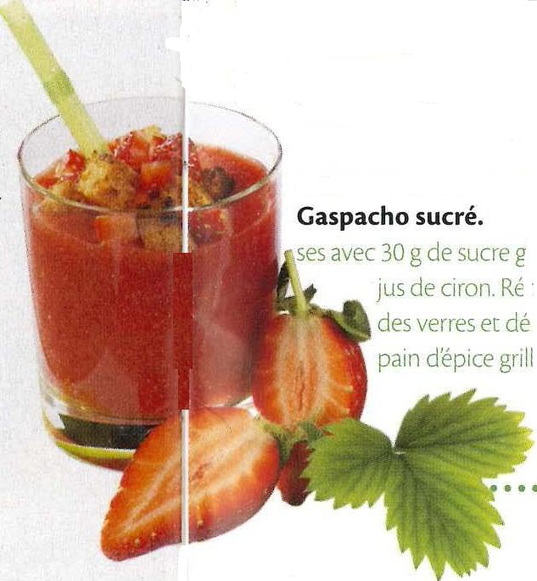1°) Lavez et équeutez les fraises, puis les mixez avec le jus de citron, ajoutez le sucre glace.

2°) Versez dans des verres et parsemez de dés de pain d’épices.

3°) Dévorez avec des feuilles de menthe